Простые истины

Независимая газета МОАУ «Ветлянская СОШ» ***№ 2 от 23.11.16.***

Интернет по сути – это глобальная телекоммуникационная сеть информационных и вычислительных ресурсов. Сегодняшний номер посвящен именно глобальной сети.
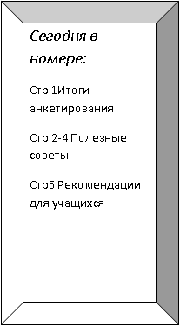

Интернет- пункт приема, обмена и сбыта краденого остроумия.
Раньше хороший текст было трудно опубликовать, он передавался из рук в руки, но все знали автора. Теперь хороший текст распространяется мгновенно, передается от IP к IP и печатается под псевдонимом «Интернет».

Итоги анкетирования в МОАУ «Ветлянская СОШ»
Использование Интернета
Редко | 29%
Часто | 36%
Для развлечения | 23%
Для общения | 46%
Для подготовки к урокам | 61%

Основные вредные факторы, действующие на человека находящегося за компьютером:
- Взаимодействие электромагнитного излучения монитора
- Утомление
- Сидячее положение в течении длительного времени, что отрицательно влияет на организм
- Нагрузка на зрение
- Перегрузка суставов кистей
- Стресс при потере информации
- Зависимость
- Огромная нагрузка на психику
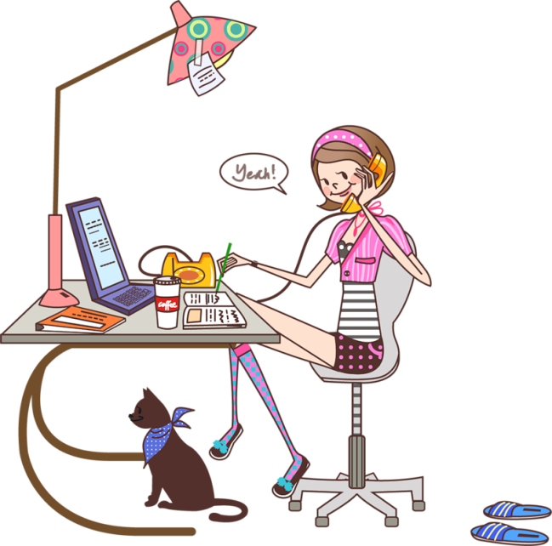

Длительность занятий за компьютером
Для учеников:

- 1 классов – 10 минут,
- 2 – 5 классов – 15 минут,
- 6 – 7 классов – 20 минут,
- 8 – 9 классов – 25 минут,
- 10 – 11 классов –
- 1 урок – 30 минут,
- 2 урок – 20 минут

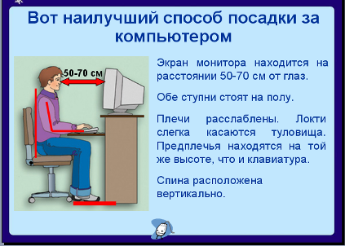
Давай глазам отдыхать:
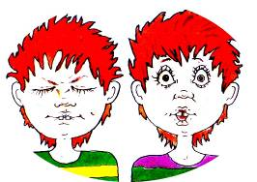

Рекомендации для людей, пользующихся глобальной сетью
-Правильно веди себя в сети
-Не отвечай на оскорбительные или опасные послания по электронной почте
-Не размещай информацию о себе
- Не заводи знакомства с подозрительными людьми.
P.S.
Так что же для нас Интернет? Интернет – это открытие. Каждый день он приносит в нашу жизнь новую информацию. Здесь мы можем найти все, что нас интересует, причем нам не придется куда-то идти или ехать на другой конец города, достаточно включить компьютер и подключиться к сети. И мир загорается яркими встречами, улыбками друзей и старых знакомых.
Здесь никто не смотрит на тебя в упор, никто не торопит, и неважно во что ты одет в данный момент. Здесь главное – твои слова, и, по большому счету, все равно какие это слова. Интернет – это игра, возможность придумать себя. Стать смелым, красивым, умным и, конечно же, общительным. И пусть этот мир придуман нами, пусть при реальной встрече мы окажемся другими и внешне не привлекательными, но мы знаем, что у нас была возможность раскрыть свой внутренний мир, который может очень сильно отличаться от внешней оболочки.
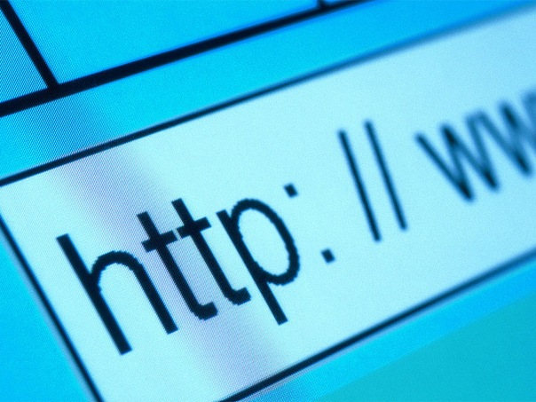
Можете посетить наш сайт на досуге:

http://vetschool.ucoz.ru/

Наш адрес:
Оренбургская область,
Соль - Илецкий район, с. Ветлянка, улица Школьная 32\1
2016год

